研究生培养过程质量督导反馈问题
- 个人培养计划在系统打印出来后，导师签字，并作为学业档案首页放置。
- 科研育人专题报告、学术报告活动记录表、课题组研讨活动记录表、文献阅读与评述记录表：封面、填表说明都不要删除，要打印出来隔开不同部分的表格；注意查看每种表格的填表说明，如双面打印、字号等。
- 学业档案盒里表格的顺序，按照《研究生学业档案材料检查记录表》上面的顺序来；检查记录表上面按照实际数据填写，要跟后面的各项材料数字对得上。
- 科研育人专题报告：慕课《中国精神》不少于5个专题在线学习，不少于500字（最低标准）心得体会。
正确：
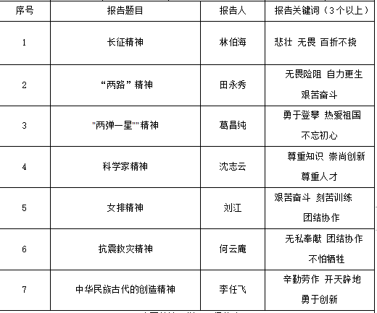
错误：
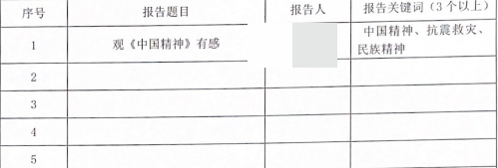
字数：篇幅写得稍长一点为好。
- 学术报告活动记录表：汇总表（一年一次更新替换，这张不用双面打印；等到完成所有次数后，导师手写作最终评分）
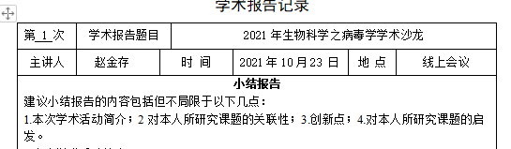
不要删除模板小字要求！不要简介写得长，而自己的观点太少，应该每个要点都覆盖；每次活动撰写不少于500字的小结。
- 部分导师只签字，未写意见；等级不能直接打印出来，应该由导师手写；日期不应都是同一天，建议学生提前打好日期，体现出循序渐进完成。
- 课题组研讨活动记录表：《评分表》（一年一次更新替换，这张不用双面打印；等到完成所有次数后，导师手写作最终评分）
组会记录过于简短。
- 文献阅读与评述记录表：汇总表（一年一次更新替换，这张不用双面打印；等到完成所有次数后，导师手写作最终评分）
不能只写标题，要写主要内容，详细点。
9、所有记录表尽量一次一张纸，必要时需要调整、排版，使其看起来规范。
10、所有记录表的每个部分都要详细填写，不能遗漏，也不能越填越水。
11、关于开题报告、中期考核报告的提醒：
务必使用西南交大最新撰写规范模板；
指导教师意见、专家组论证意见不要过于简短；
开题后可以小修，但如果换课题，必须重新开题，这可能会影响毕业。

每学期研究生院都会组织对各培养环节进行质量督导，不要每次都是等到学院发通知才开始手忙脚乱地准备材料，而应该把工作做在平时！

